requisitos_concesionario

Requirement Report

Author: <Author name>

Revision: 0.1

|  |  |
| --- | --- |
| NA |  |
| NA | Date: mayo 28, 2020 |

**Revision History**

|  |  |  |  |
| --- | --- | --- | --- |
| **Revision** | **Date** | **Reason For Changes** | **Author** |
| 1.0 | 12-04-20 | <Release> | G8 |
| 2.0 | 28-05-20 | <Release> | G8 |
|  |  |  |  |

**Table of Contents**

Microsoft Word users please click here and press F9 to create Table of Contents.

OpenOffice.org users please remove this text and select Insert Table of Content from menu.

**Table of Figures**

Microsoft Word users please click here and press F9 to create Table of Contents.

OpenOffice.org users please remove this text and select Insert Table of Content from menu.

**Executive Summary**

This section previews the main points of a report. The executive summary contains enough information for a reader to get familiarized with what is discussed in the full report without having to read it.

# Introduction

## Purpose

El propósito del documento es hacer un reporte de los requisitos funcionales y no funcionales que precisa la aplicación para su finalidad, que sería administrar los datos de un concesionario de venta y alquiler de vehículos. El documento muestra todos los requisitos mínimos para el correcto funcionamiento de nuestra aplicación, una vez que se empiece la programación de la aplicación se irán añadiendo otros tipos de requisitos funcionales y no funcionales según nos sean necesarios para el funcionamiento de la aplicación.

## Scope

La finalidad de la aplicación es darle soporte continuo a un concesionario, a través de las características asociadas a la aplicación, como bien pueden ser la gestión de datos de clientes, la gestion del catálogo de vehículos, la venta y el alquiler de vehículos. A través de filtros, haremos más sencilla la búsqueda tanto de clientes como de vehículos. También se generarán una serie de estadísticas con los datos de venta. Para ofrecer una buena atención a los clientes, con los datos de venta y alquiler, se generarán recomendaciones de vehículos según sus compras/alquileres previos. Nos tomamos muy seriamente la seguridad de los datos tanto de los clientes como de los empleados que utilizarán esta aplicación, por tanto contará una encriptación de datos privados, para mantener todos los datos lo más seguro posible.

Dado que un concesionario trata con empleados, y mecánicos teniendo cada uno diferentes utilidades dentro de la empresa, se crearán diferentes perfiles con diferentes interfaces según su función, para obtener la mayor eficiencia en la empresa.

El empleado tendrá acceso a los apartados de vehículos y clientes, siendo los encargados de la creción de la ficha de clientes y vehículos, de la venta y alquiler de los mismos. Y por último el mecánico tendrá acceso a las fichas de los vehículos haciéndose cargo del mantenimiento de los vehículos, y modificando el estado de estos a disponibles para venta o alquiler.

## Overview

El documento cuenta con un índice que nos muestra la división por partes de los requisitos del sistema, tanto requisitos funcionales como no funcionales, con esto intentamos tener una aplicación completa y que cubra las necesidades previstas, también contamos con que es la version 1.0, que quiere decir que a medida que se vayan implementando los requisitos, veremos nuevas versiones de la aplicación. Además hay algunas descripciones dentro de los requisitos mas importantes o que puedan generar cierta confusion.

También contamos con un diagrama generado donde se ve gráficamente la estructuración de los requisitos.

# Empleado

## 3 RF gestión vehiculo

Control sobre la base de datos, la tabla vehiculo

### 3.1 RF añadir vehículo

Se puede introducir en la base de datos un nuevo vehículo, rellenando desde nuestra interfaz todos los campos creados en la tabla vehiculo

### 3.2 RF Eliminar vehículo

Se puede eliminar de la base de datos un vehiculo

### 3.3 RF modificar vehículo

Se podrá modificar cualquier campo existente en la tabla de vehiculo, excepto el codigo que recibe este vehículo

## 5 RF gestión cliente

Datos sobre el cliente, nombre, dni, correo electrónico, numero de teléfono, codigo, fecha de nacimiento...

### 5.1 RF manejar base de dato

Control sobre las fichas de clientes

## 10 RF miPerfil

Correo electrónico, numero de teléfono y datos básicos para poder contactar facilmente con alguno de los empleados

## 24 RF Ficha Empleado

Creación de ficha de empleado

## 25 RF Ficha Cliente

Creación ficha de cliente

# Filtro

## 8 RF búsqueda por parámetros

Búsqueda por necesidades de cliente, se elige el filtro seleccionando en un desplegable, por el atributo que quieres que se te ordenen

### 8.1 RF modelo

### 8.2 RF marca

### 8.5 RF tipoCombustible

### 8.7 RF kilometraje

### 8.10 RF estado

Nuevo o segunda mano

### 8.11 RF tipoOferta

Venta o alquiler

### 8.12 RF cilindrada

### 8.13 RF tipoCambio

### 8.14 RF AnyoFabricacion

### 8.15 RF matricula

### 8.16 RF default

# GUI

## 11 RF Acceso empleado

Interfaz inicial para el acceso a toda la plataforma para el empleado

### 11.1 NA

### 11.2 RNF contraseña

#### 11.2.1 RNF encriptación

## 12 RF perfil empleado (miPerfil)

Datos del empleado, nombre y contacto

## 13 RF Gestor de vehículos

Muestra el gestor de vehiculo, donde tenemos todos los vehiculos, y podemos hacer las gestiones impertienentes

### 13.1 RF filtro

## 15 RF Nueva venta

Creación ficha de venta que incluiría los datos del cliente y la ficha del vehículo

### 15.1 RF vehículo

Pasar datos del vehículo que va a ser vendido

### 15.2 RF cliente

**Source:**

Pasar datos del cliente que desea comprar

### 15.3 RF Precio

#### 15.3.1 RF precio mínimo

### 15.4 RF pago

#### 15.4.1 RF financiación

pago al contado o financiación

## 16 RF Nuevo alquiler

Creación ficha de alquiler que incluiría los datos del cliente y la ficha del vehículo

### 16.1 RF cliente

Pasar datos del cliente que desea alquilar

### 16.2 RF precio

### 16.3 RF vehículo

Pasar datos del vehículo a alquilar

### 16.4 RF duración

#### 16.4.1 RF pago por peridodo

pago total al inicio del alquiler, pago mensual

## 17 RF Gestor de clientes

Datos del cliente, contacto, historial, e impertinentes gestiones

### 17.1 RNF datos

datos básicos

## 19 RF Acceso mecánico

## 20 RNF Contraseña encriptada

## 22 RF últimas gestiones

Registro de salida de vehículos

### 22.1 RF ventas

#### 22.1.1 RNF más vendido

#### 22.1.2 RNF menos vendido

### 22.2 RF Alquiler

#### 22.2.1 RNF más alquilado

#### 22.2.2 RNF menos alquilado

### 22.3 RF modificar gestiones

Se podrán modificar las operaciones ya gestionadas.

## 23 RF Cerrar sesión

# Vehículo

## 1 RF Ficha vehículo

Descripción de los vehículos, desde el modelo, color hasta el precio de venta/alquiler

### 1.1 RF disponibilidad

Si el vehículo se encuentra en stock

### 1.2 RF tipo

Especificación del tipo de vehículo y su uso

#### 1.2.1 RNF marca

##### 1.2.1.1 RNF modelo

### 1.3 RF datos

color, modelo, marca, kilometraje, precio, tamaño

# Appendix A: Diagram

## Concesionario

NA

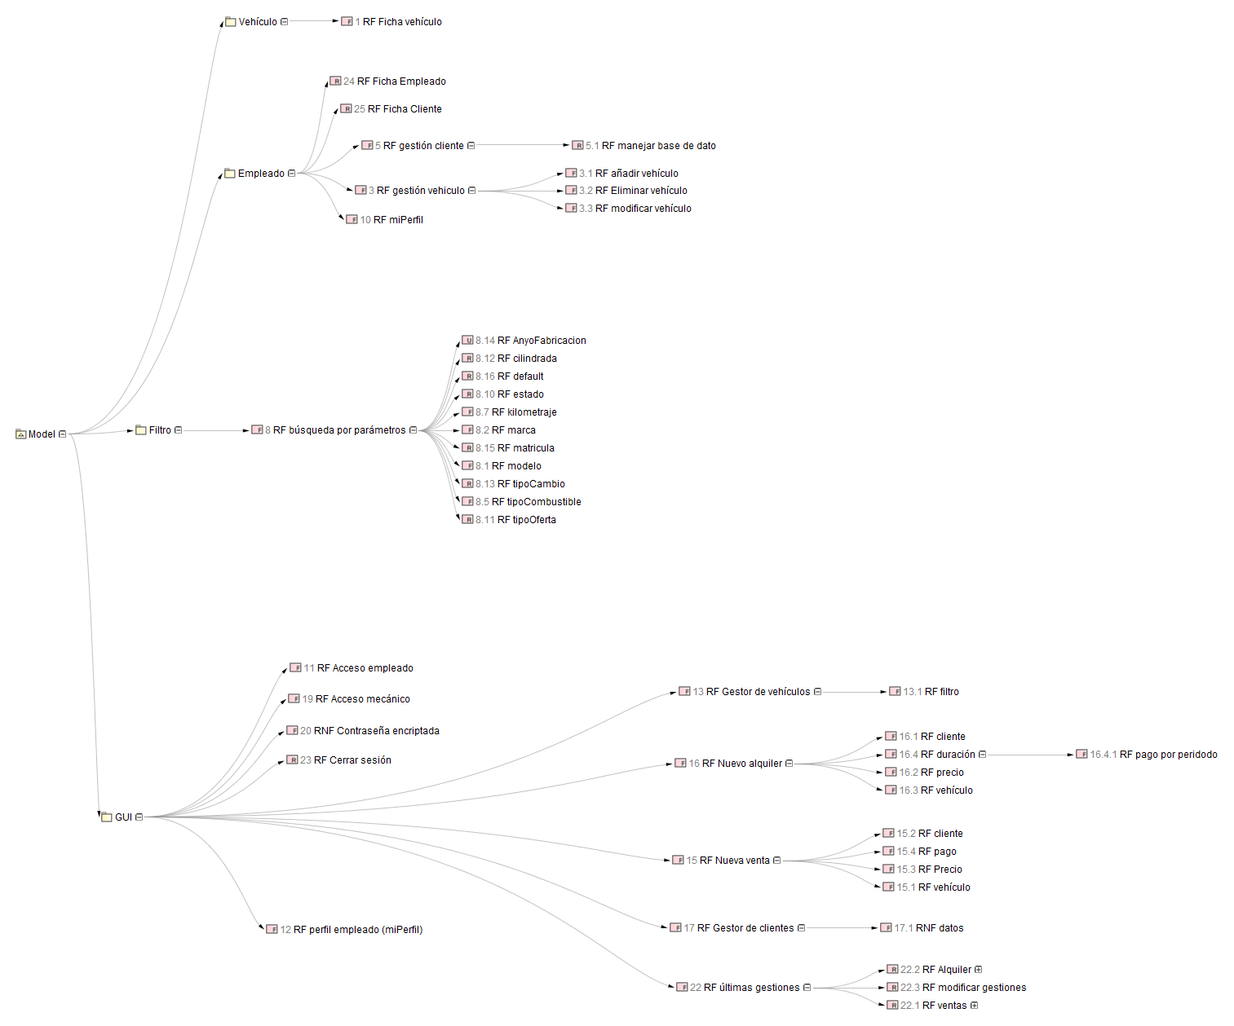

1. Concesionario